新 书 推 荐

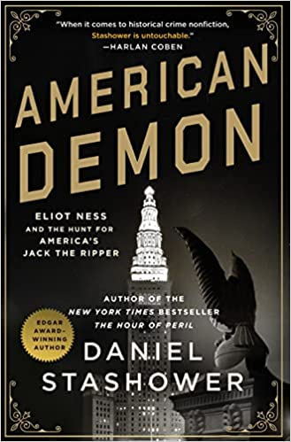
中文书名：《美国恶魔：艾略特·内斯追捕美国的“开膛手杰克”》
英文书名：AMERICAN DEMON: Eliot Ness and the Hunt for America's Jack the Ripper
作 者：Daniel Stashower
出 版 社：Minotaur Books
代理公司：St. Martin/ANA/Conor Cheng
出版时间：2022年9月
代理地区：中国大陆、台湾
页 数：352页
审读资料：电子稿
类 型：非小说

内容简介：

Minotaur Books出版社罕见的纪实类作品，阿加莎奖(Agatha Award)最佳非小说类作品奖、埃德加奖(Edgar Award)、最佳事实犯罪奖、《纽约时报》畅销书《危险时刻》(Hour of Peril)作者丹尼尔·斯塔希尔（Daniel Stashower）的最新力作。

带着历史上另一个引人入胜的真实犯罪故事，斯塔希尔堂堂回归。这本书读起来像一部惊悚小说，但所有细节都是历史上真实发生过的。它讲述了传奇执法官艾略特·内斯(Eliot Ness)的最后一宗案件。这位执法官曾将阿尔·卡彭(Al Capone)的黑帮一网打尽，因而举国闻名。经济大萧条期间，一个骇人的连环杀手在俄亥俄州克利夫兰大肆行凶，犯罪手段之残忍，令人毛骨悚，全市上下人心惶惶。艾略特·内斯艰苦追踪，最终将其抓获归案

进入21世纪，随着研究视角现代化，历史上的诸多案件得到重新审视，人们对历史犯罪类非小说作品也产生了浓厚兴趣。《美国恶魔》不仅记录了英雄与恶魔之间教科书般的战斗，也是天才罪犯与传奇执法官智慧的终极较量

本书包括8页黑白照片，所有权均已厘清。

作者简介：

丹尼尔·斯塔希尔（Daniel Stashower）是一位著名的传记作家和叙事历史学家，曾获得埃德加奖、阿加莎奖和安东尼奖，以及雷蒙德·钱德勒·富布赖特侦探小说奖。他的作品见刊于《纽约时报》、《华盛顿邮报》、《史密森尼杂志》、《美国退休人员协会:杂志》、《国家地理旅行者》和《美国历史》等多家出版物。

丹尼尔著有《危急时刻》(The Hour of Peril)、《讲故事的人》(Teller of Tales)和《美丽的雪茄女孩》(The Beautiful Cigar Girl)。

感谢您的阅读，请将反馈信息发送至：Conor@nurnberg.com.cn

程衍泽 (Conor)
安德鲁·纳伯格联合国际有限公司北京代表处
北京市海淀区中关村大街甲59号中国人民大学文化大厦1705室，100872
电 话：010-82504406
手 机：13072260205（微信同号）
传 真：010-82504200
Email：Conor@nurnberg.com.cn
网址：http://www.nurnberg.com.cn
微博：http://weibo.com/nurnberg
豆瓣小站：http://site.douban.com/110577/
微信订阅号：ANABJ2002


